BEATHER IMAGEN 1

NAVEGACION GLOBAL

Nos permite navegar por todo el contenido de la pagina.

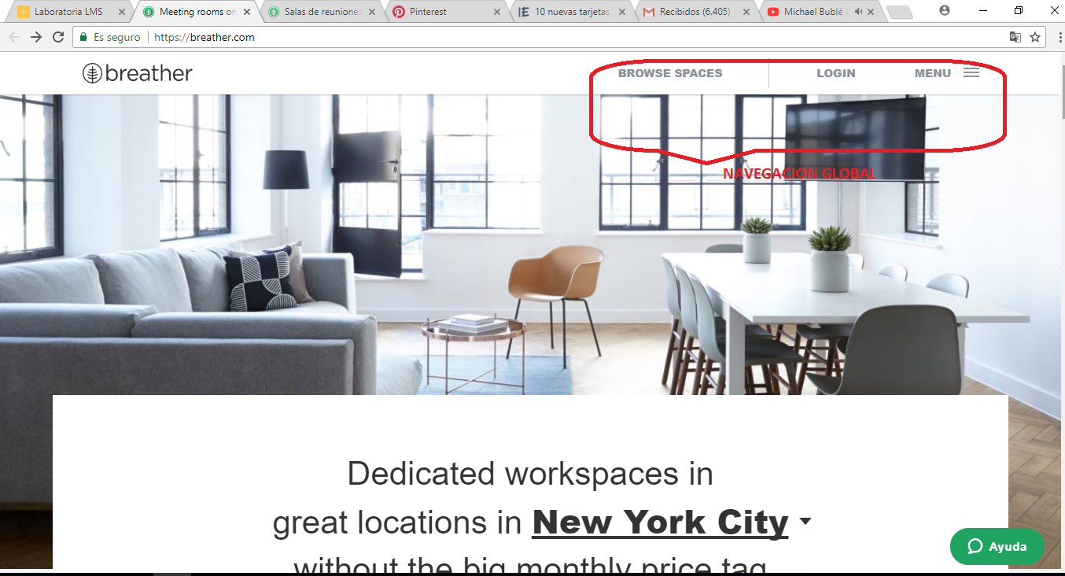

BEATHER IMAGEN 2

Esta navegación es facetada , nos permite acceder a información filtrada pero por defecto , nos permitiéndonos modificarla.

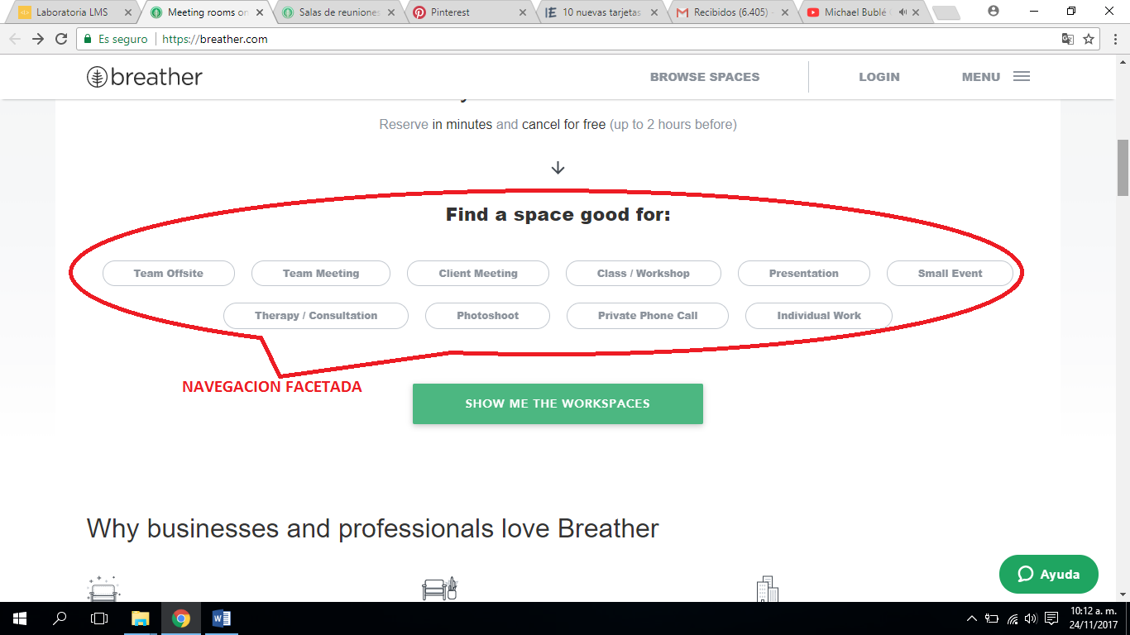

BEATHER IMAGEN 3

Esta navegacion es facetada , nos brinda filtros por defecto.

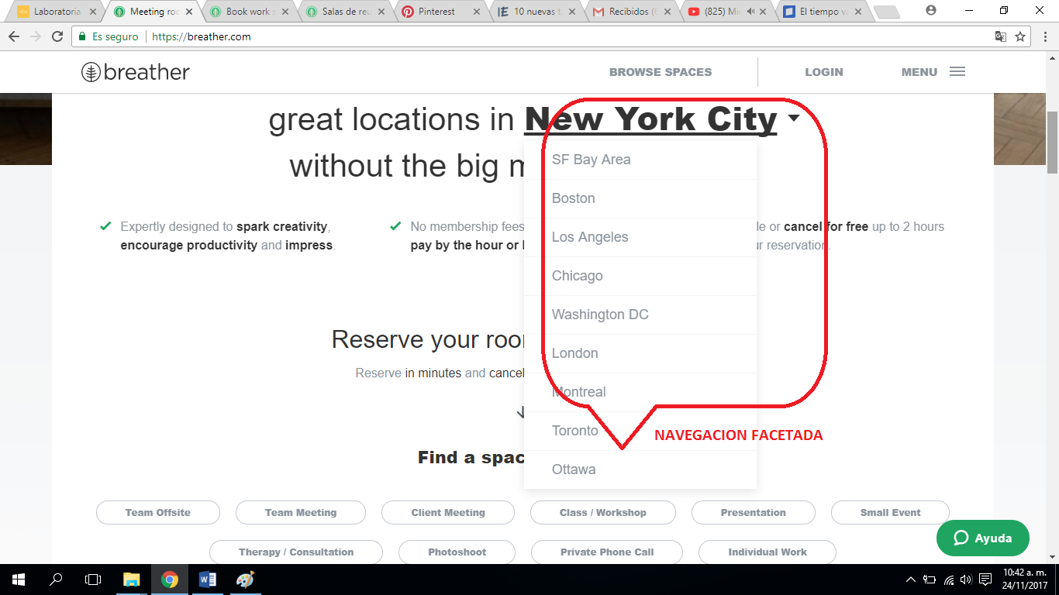

BEATHER IMAGEN 4

Esta navegacion es filtrada , tenemos opcion de busqueda por filtros de eleccion.

